小组案例报告

案例背景
ADHD，全称“注意缺陷-多动障碍”，是一种神经发育障碍，也就是我们常说的“多动症”，是一种常见的神经发育障碍，核心表现为注意力调节失灵、行为多动与情绪冲动，病症多发于儿童与青少年群体。近年来，互联网上涌现出越来越多的成年人确诊ADHD的话题，但大众对该病症还存在着认知偏差与概念误解。
从学术领域来看，全球针对ADHD的研究规模持续扩张，相关文献数量逐年增长，研究方向涵盖临床诊疗、病理机制、药物研发、共病研究、睡眠干预等多个领域。但目前针对该领域整体研究态势、学术合作格局、研究热点演化的系统性数据挖掘工作较少。
基于上述背景，本小组依托OpenAlex全球开源学术数据库，以2023-2025年医学领域ADHD相关文献为研究对象，展开了相关数据挖掘的实践。本研究在理论层面能够系统梳理ADHD领域的研究体系、主题关联与合作网络，丰富该领域文献计量研究成果；而在实践层面，则可以挖掘领域前沿热点、识别高潜力研究方向，同时搭建高被引论文预测模型，可为科研人员选题立项、科研机构规划学术合作、期刊编辑筛选优质稿件提供数据支撑与决策参考，推动该领域研究规范化、科学化发展，纠正大众对ADHD的片面认知。

项目分工
本小组共计成员三名，项目详细分工如下表：
表2-1 小组人员分工明细表
成员姓名 | 核心负责模块 | 具体工作内容
张苏芯 | 数据准备、数据探索、K-Means聚类模型 | 1、完成数据爬取、清洗与预处理；  2、完成全维度探索性数据分析、可视化图表绘制；  3、开展特征工程：Log变换、标准化、PCA降维处理；  4、K-Means聚类模型搭建；  5、制作PPT整体框架、版式风格，相关章节，整合统筹小组内容。
程一娇 | 关联规则模型、模型部署 | 1、完成概念提取、清洗与One-Hot编码，构建文献-概念矩阵；  2、完成Apriori与FP-Growth关联规则挖掘算法的参数调优与执行；  3、绘制概念关联网络图、提升度热图、规则长度分析图；  4、制作PPT相关章节
冯世欣 | 高被引预测模型、模型评估、模型部署 | 1、构建高被引论文预测模型；  2、训练并对比随机森林、XGBoost、LightGBM、逻辑回归四种模型，进行阈值优化；  3、完成模型评估、分析特征重要性  4、模型部署  5、制作PPT相关章节

案例内容

挖掘目标的定义
近年来ADHD领域越来越备受关注，该领域的全球发文量也持续增长，但其研究热点演化、学科交叉特征、国家/机构/作者学术合作网络均缺乏系统性量化分析。
本小组开展该选题数据挖掘的目的一是系统性地挖掘ADHD领域研究热点、主题关联规律、前沿研究方向与高影响力文献关键特征，二是揭示全球ADHD研究的发展态势与合作格局，国家合作、机构合作、核心学者合作模式及网络结构特征。三是采用分类模型预测高被引论文；研究有助于为该领域科研选题、学术合作及科研管理提供数据支撑与决策参考。

数据的准备

数据筛选与样本确定
在本项目开展的初期，我们检索OpenAlex数据库发现，ADHD相关原始文献总量高达十万条。但考虑到如此庞大的数据会大幅增加我们项目研究时代码运行压力、运算时间，不利于短时间内完成案例分析与项目推进。经过我们小组成员多次讨论最后确定缩小研究样本规模，将数据总量控制在一万条以内。
我们最终设定多重筛选条件：文献发表时间限定为2023—2025年；文献类型限定为期刊文章；研究领域限定为医学大类。按照以上规则筛选后，初步获取原始文献8338条，作为本次研究的原始数据集。

原始数据爬取
在数据爬取部分本小组使用Python结合requests库调用OpenAlex官方API接口，编写分页爬虫代码实现文献批量抓取。API配置检索参数、筛选条件、分页规则与游标翻页逻辑，核心爬取代码如下：
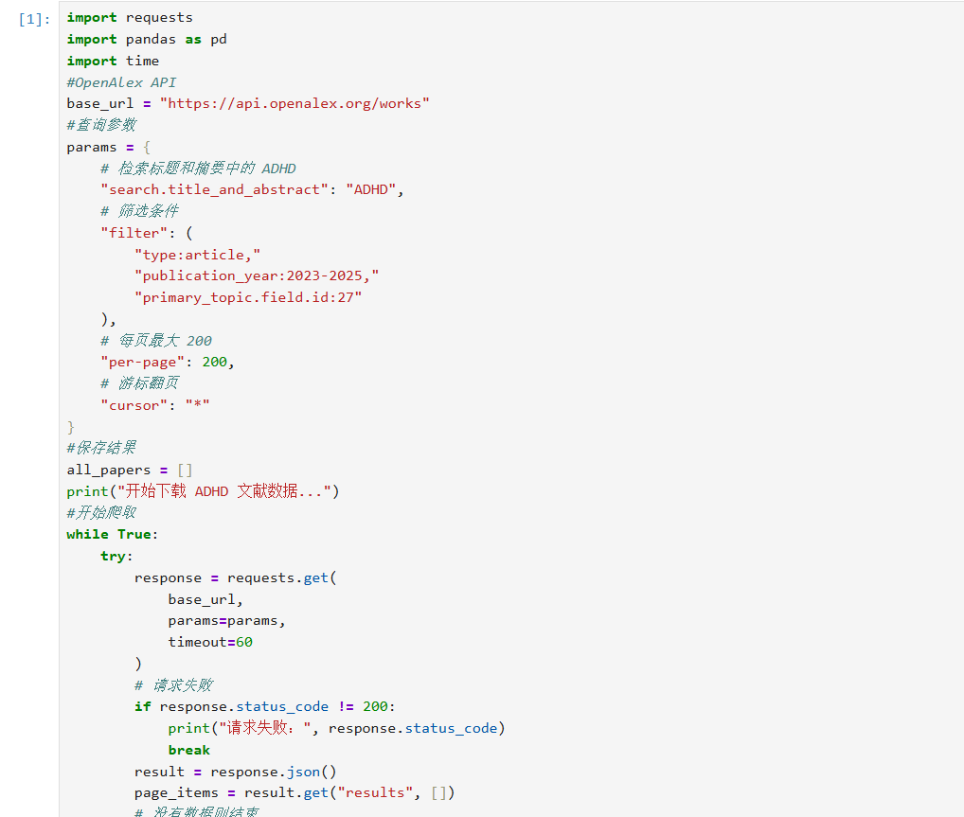
图 3-1 数据爬取部分代码
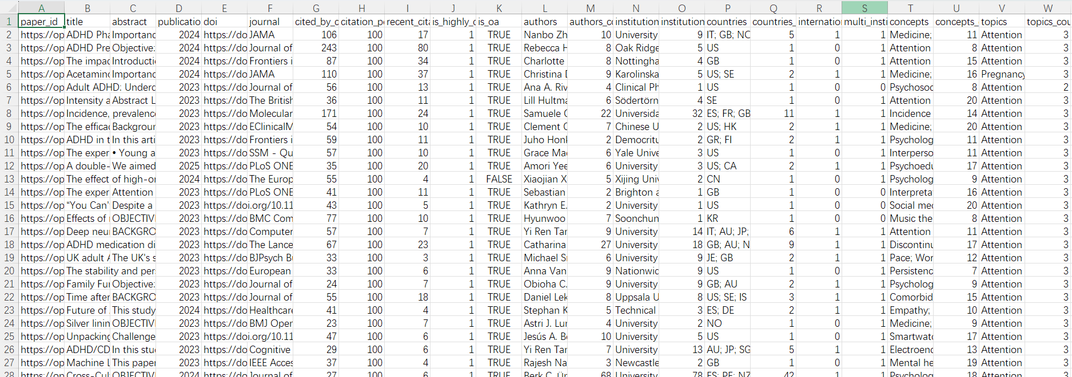
图 3-2 原始数据概览

数据清洗与预处理
在完成数据获取后，由于原始数据集存在重复数据、缺失值、无效文本等问题，因此本小组按照去重、缺失值处理、异常文本处理的顺序开展分层清洗，每一步均统计数据总量变化，清洗流程如下：
（1）重复数据剔除：采用双重去重规则：基于doi字段删除完全重复的文献；基于title字段剔除标题重复的文献，避免同一文献多次统计。
（2）缺失值处理：选取标题、摘要为文本分析、热点挖掘的核心字段，不允许存在空值。因此在该部分批量删除了部分标题为空、摘要为空的样本；同时剔除标题、摘要仅包含空白字符的无效数据，保障文本分析有效性。
（3）异常文本处理：针对标题字符过短、摘要内容残缺的异常样本，本小组设置了字符长度阈值，删除异常短标题与残缺摘要，进一步优化数据质量。
经过本小组初步的数据清洗后数据量如下表所示：
表3-1 数据清洗各阶段数量统计表
数据阶段 | 数据量
原始文献数据 | 8338
DOI+标题去重后 | 8192
缺失值处理后 | 6559
异常文本处理后 | 6551

数据的探索

数据可视化
1、研究发展态势分析
（1）年度发文趋势：ADHD 研究热度持续走高，三年发文量增长近 50%，反映出了近年来学界对该领域的重视程度不断提升。
（2）国家发文量前10名：美国在 ADHD 研究中占据绝对主导地位，中国已跻身前三，说明国内相关研究已具备国际影响力，但从图中可以看出，与美国发文量差距还是很大，仍有提升空间。
（3）核心期刊前10名：ADHD 研究的期刊分布较为集中，说明 ADHD 研究的学术交流平台相对比较固定。
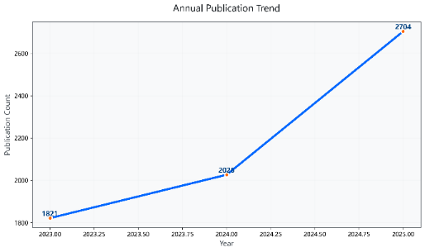  图3-3 年度发文数量折线图 | 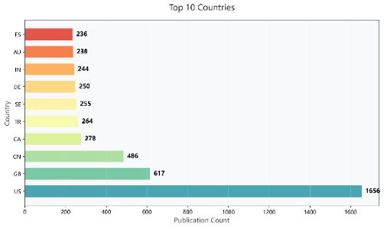  图3-4 国家发文前十名 | 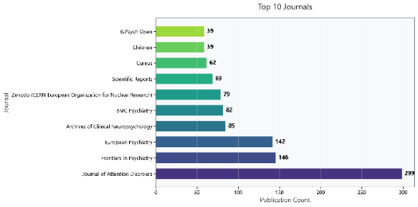  图3-5 核心期刊前十名
2、研究热点分析
（1）高频研究概念：该领域核心概念集中于注意缺陷多动障碍、临床心理学、发展心理学三大方向；
（2）高频研究主题：核心研究主题围绕儿童发展、自闭症谱系障碍、临床干预展开，明确了领域主流研究方向。
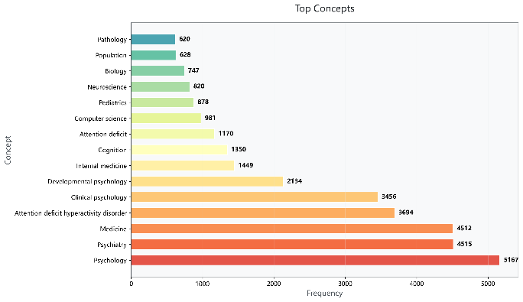  图3-6 高频研究概念 | 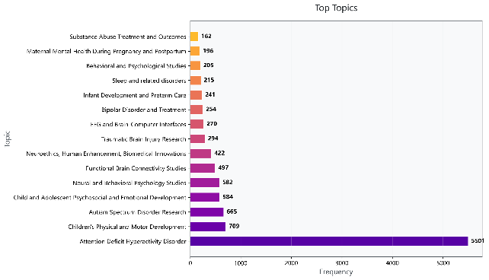  图3-7 高频研究主题
3、学术合作模式分析
（1）作者数量、机构数量分布：绝大多数文献由 1—3 名作者组成的小团队完成，单机构、少机构合作是主流形式，大规模团队合作、多机构合作占比极低。
（2）国际合作比例：仅22.1%的文献涉及国际合作，77.9%的文献为单一国家独立研究。由此可以看出该领域研究国际化合作程度偏低，学术交流多局限于本国范围内。
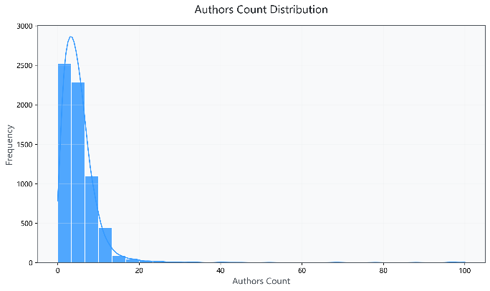  图3-8 作者数量分布 | 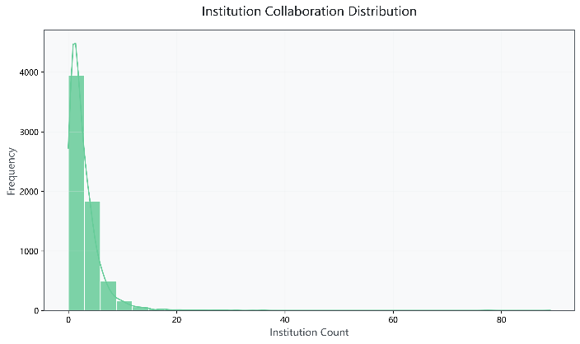  3-9 机构数量分布 | 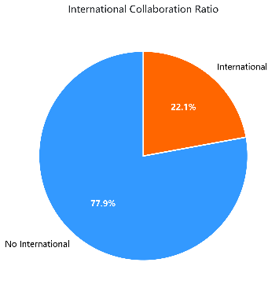  图3-10 国际合作比例
4、特征分析
（1）常规数值特征分布：对作者数、机构数、国家数、文本长度、参考文献数、近期引用量等全部数值特征绘制 KDE 分布图，多数合作类、引用类特征均为右偏分布；标题长度、概念数量分布相对均衡。
（2）引用数据分布特征：通过绘制引用量直方图与箱线图本小组发现，原始引用数据存在严重右偏问题，大量文献引用量偏低，极少数文献引用量极高。这一问题需要再特征工程部分重点处理。
（3）特征分布与相关性分析：通过绘制特征相关性热力图与特征配对图本小组发现， 作者数量、机构数量、国家数量三类合作特征呈现较强正相关；这一部分的相关性分析结果为后续特征筛选、降维处理提供了直接依据。
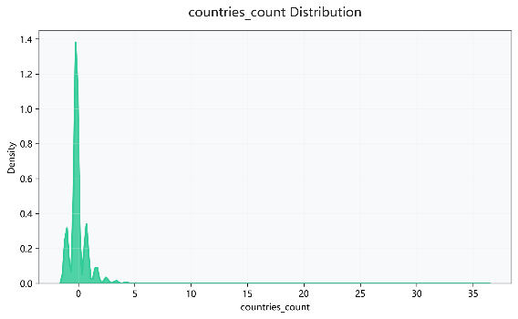  图3-11 国家数量分布 | 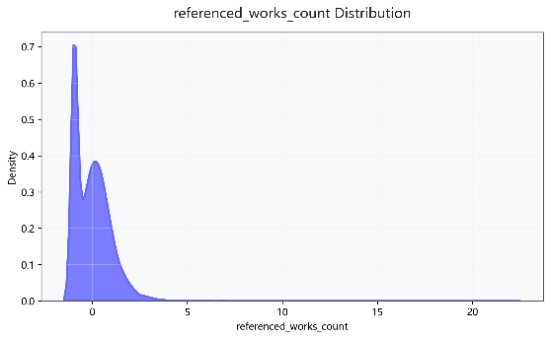  图3-12 参考文献数量分布
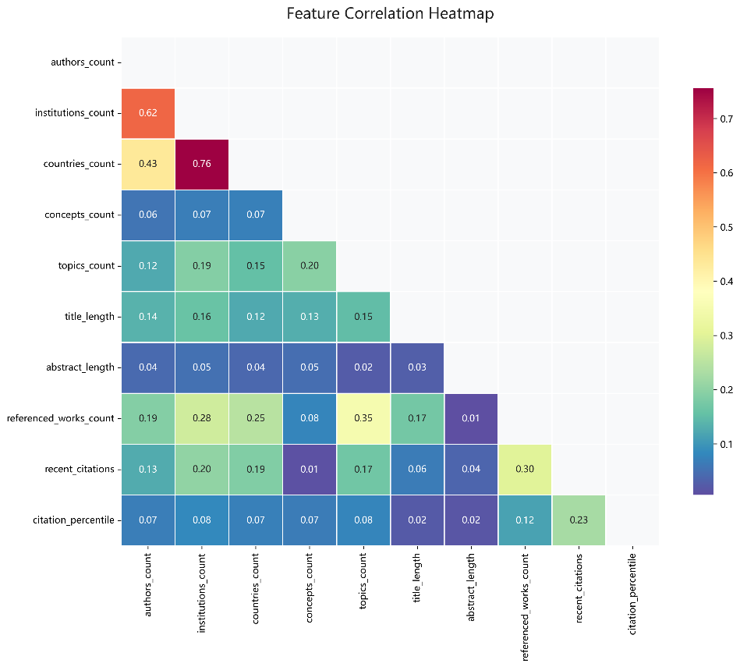
图3-13 特征相关性热力图

特征工程
结合前期数据可视化阶段发现的数据问题，特征工程部分本小组分四大模块开展特征工程工作。
（1）数据分布变换（Log变换）
该部分主要针对引用量、近期引用量、参考文献数量、摘要长度等右偏特征进行Log变换。变换后数据分布趋于正态分布，有效改善偏态问题。
（2）数值特征标准化
这部分的工作是对所有参与建模的数值特征进行标准化处理，消除不同特征量纲差异，避免数值范围较大的特征主导模型训练。
（3）衍生特征构建
结合数据可视化探索与学术合作逻辑，本小组构建了四类全新特征，丰富特征维度。
①作者-机构比例、机构-国家比例：反映团队与机构、国家的匹配关系；
②国际合作强度：量化跨国、跨机构合作的综合规模；
③作者平均机构覆盖：衡量单名作者参与的机构数量；
④文献质量特征：反映参考文献的密度。
（4）PCA特征降维
最后使用PCA主成分分析对高维特征进行降维，通过绘制累积解释方差曲线发现，前8个主成分可解释90%以上的数据方差，前10个主成分解释率超99%。说明数据的信息集中度较高，后续建模可以通过降维来简化模型结构，提升训练效率。

模型的建立

K-Means聚类
在模型建立阶段，本小组首先开展了K-Means 聚类算法对ADHD文献研究主题进行划分，目的是挖掘领域细分研究方向。
在最优聚类数K值选取时，本小组先采用肘部法则和轮廓系数进行了初步分析，但绘制SSE误差折线图发现曲线全程平缓下降，无明显断崖式拐点，无法直接确定K值，而轮廓系数的数值又随K值增大而持续上升，若选取分值最高的K=10，会导致聚类主题划分过细从而失去实际研究意义。
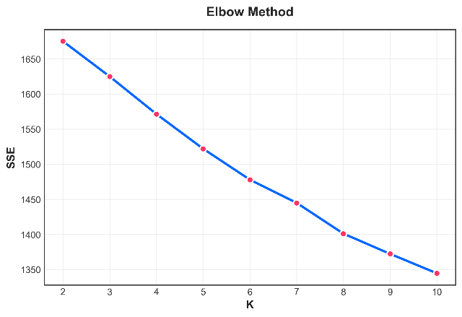  图3-14 肘部法则 | 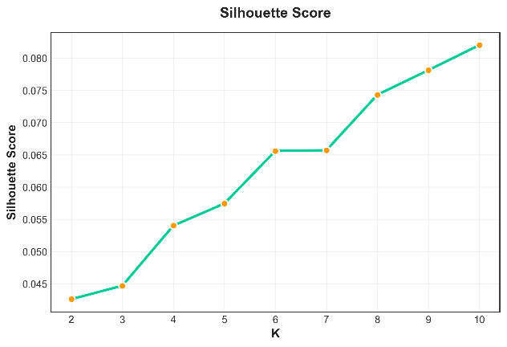  图3-15 轮廓系数
因此，后续本小组采用多方法交叉验证的思路，不断遍历不同K值，结合 t-SNE 降维可视化图观察簇群分布清晰度，同时引入层次聚类进行辅助验证。经过多次实验对比发现，当K=4时，t-SNE可视化图中四类簇群边界清晰、分布规整。
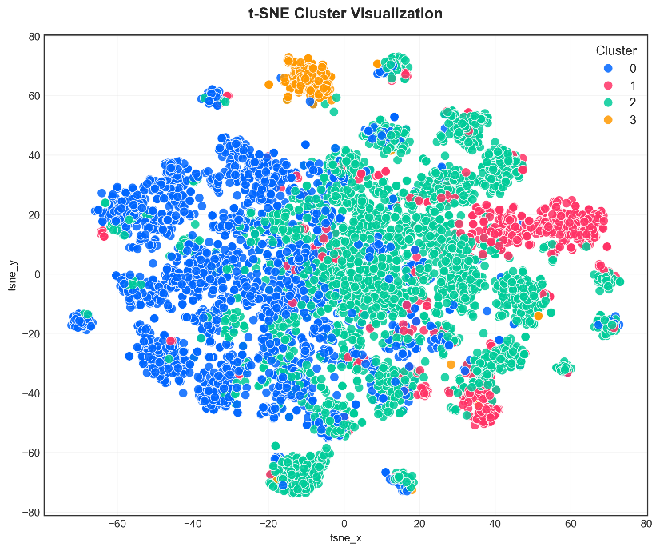
图3-16 K-Means聚类结果
1、认知行为与神经心理学基础：该类别为领域基础研究方向，聚焦ADHD患者认知功能、行为特征、神经心理机制与儿童学业发展的影响。该方向是临床诊疗的理论支撑，发文体量位居第二，属于领域根基性研究。
2、共病与长期健康风险前沿交叉研究：属于当前最热门的前沿交叉方向，主要研究ADHD与其他躯体疾病的共病机制、长期健康风险、药物安全性与遗传病因学。该类别中国际合作占比、高被引论文占比为四类最高，学术影响力与创新能力突出。
3、临床诊疗与技术应用核心方向：该方向是ADHD领域最主流的核心研究阵地。研究内容涵盖临床药物优化、女性ADHD诊疗、AI辅助诊断、临床干预方案评估，偏向成果转化与实际临床应用。
4、ADHD与睡眠问题新兴细分研究：属于该领域的新兴方向，重点探究ADHD与睡眠障碍的关联机制、干预手段以及可穿戴AI技术的应用。该类文献发表年份整体最新，具备较强的发展潜力。

主题关联规则挖掘
在完成K-Means聚类对ADHD研究主题进行划分的基础上，为了进一步揭示不同研究主题之间的共现规律与关联强度，本小组进一步开展了主题关联规则挖掘。关联规则挖掘是数据挖掘领域的经典方法，用于发现数据集中项集之间的有趣关联，其核心优势在于无需先验假设、结果可解释性强、且能通过支持度、置信度、提升度三个指标对规则质量进行多维度评估。本模块的目的是识别ADHD领域中哪些概念经常共同出现、哪些概念之间存在强关联关系，从而为研究者提供选题参考与方向指引。
在数据准备阶段，本小组基于前期清洗后的6,551篇ADHD文献，从每篇论文中提取作者关键词和数据库主题词，经过合并同义异形词、剔除过于宽泛的概念、设置最小支持度阈值0.008（即概念至少出现在约52篇文献中）等清洗步骤后，最终保留87个高频核心概念，并构建了文献-概念矩阵（6,551行×87列）作为关联规则挖掘的直接输入数据。
在算法选择与参数调优方面，本小组采用Apriori算法与FP-Growth算法相结合的策略进行关联规则挖掘。Apriori算法利用“频繁项集的所有非空子集也必须是频繁的”这一先验性质进行剪枝，而FP-Growth通过构建FP树将数据库压缩在内存中，避免了反复扫描数据库的开销，适用于大规模数据。经过多次试验调优，最终确定最小支持度为0.008、最小置信度为0.5、最小提升度为1.0，并限制最大前项长度为2以控制规则复杂度，确保挖掘出的规则既有统计意义又有实际可解释性。
通过上述参数设置与算法执行，本小组共挖掘出1,247个频繁项集和1,043条关联规则。从整体统计来看，平均支持度为0.0098，平均置信度为0.68，平均提升度为4.52，最高提升度达到94.94。平均提升度远超1.0的阈值，说明挖掘出的规则具有显著的强关联特征；最高提升度接近95，表明部分概念之间的共现关系极为紧密，远超随机水平。
在结果解读方面，本小组从三个维度对挖掘结果进行了分析。
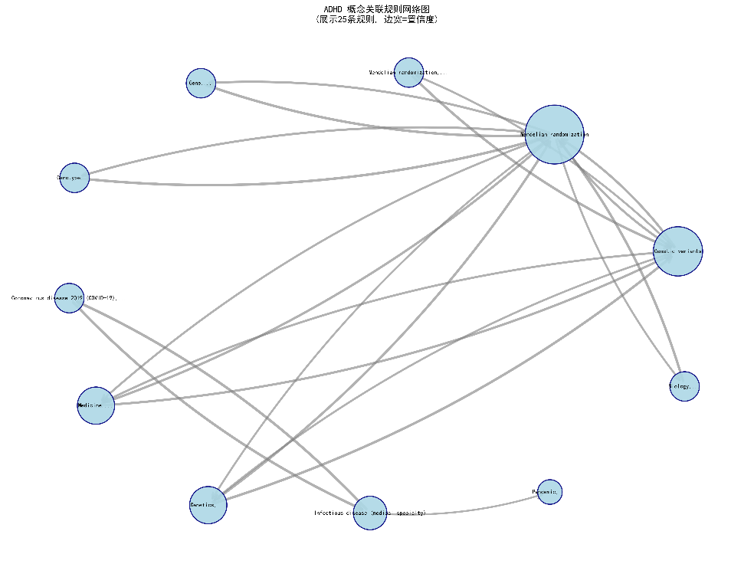
图3-17 ADHD概念关联规则网络图
第一，从概念关联网络来看，ADHD领域存在两大相对独立的研究主线：遗传学核心群组和疫情-精神健康群组。遗传学群组以孟德尔随机化、遗传变异、基因型、基因为核心概念，这些概念之间形成高度密集的互相连接，表明遗传学方法是当前ADHD研究的主流范式；疫情-精神健康群组以COVID-19、传染病学、大流行、精神病学为核心概念，该群组内部连接紧密，但与遗传学群组几乎没有跨群连线，说明疫情期间ADHD研究出现了明显的方向性转移，且两条主线相对独立，提示未来可能存在跨领域交叉的创新空间。
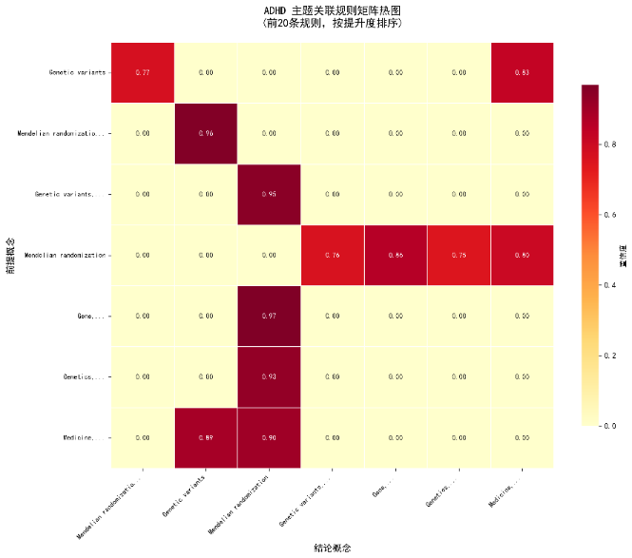
图3-18 ADHD主题关联规则矩阵热图
第二，从最强关联规则来看，提升度最高的规则为“Mendelian randomization + Genotype → Genetic variants”，提升度达到94.94，置信度为1.00（即前项出现时后项100%出现），支持度为0.0093。前6条规则全部围绕“Genetic variants”作为后项，说明遗传变异是ADHD研究中最核心的被解释概念，孟德尔随机化方法是当前ADHD遗传研究的方法论核心。
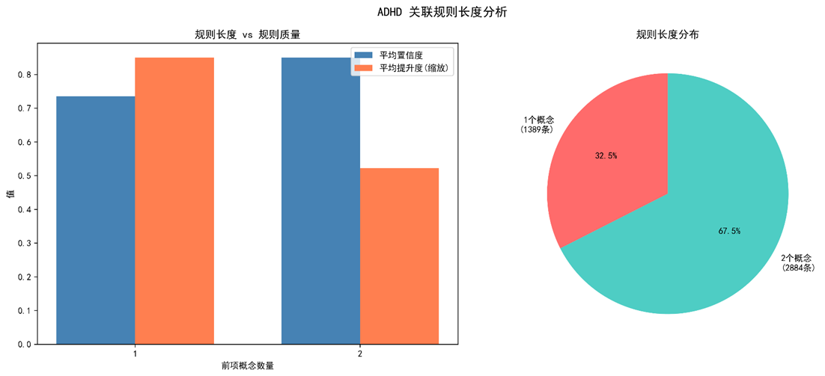
图3-19 ADHD关联规则长度分析
第三，从规则长度分析来看，前项包含1个概念时平均置信度为0.74、平均提升度为0.84；前项包含2个概念时平均置信度为0.76、平均提升度为0.52。双概念规则的置信度略高，说明条件越多预测越可靠；但单概念规则的提升度显著更高，说明其“新颖性”更强。在探索性研究中，提升度比置信度更重要，因此单概念规则比双概念规则更具挖掘价值，核心概念的直接关联往往比复杂组合更能反映研究本质。
综上所述，主题关联规则挖掘模块有效识别了ADHD领域的两大研究主线与核心关联规律，为后续研究者提供了数据驱动的选题参考，同时也验证了关联规则挖掘在文献计量学中的实用价值。

3.4.3 高被引预测模型
在完成特征工程与数据降维后，本小组针对ADHD领域文献构建了高被引论文预测模型。该模型的目标是在论文发表之初，仅利用发表时可获得的数值信息（如作者数量、机构数量、国际合作强度、参考文献密度、标题/摘要长度等），预测一篇论文未来是否可能成为高被引论文，从而为科研选题、投稿策略等提供前瞻性参考。
- 数据集与定义
共纳入6,551篇ADHD研究论文，其中高被引论文（被引次数位于前10%或领域百分位靠前）778篇，占11.9%，普通论文5,773篇。模型刻意排除实际被引用次数（如cited_by_count等字段），仅使用发表时即可获得的数值特征。输出标签is_highly_cited中，1代表高被引，0代表普通论文。
- 数据划分与预处理
数据集按60%、20%、20%的比例划分为训练集、验证集（用于阈值优化）和测试集（最终评估）。预处理流程包括：
- 中位数填补缺失值；
- StandardScaler标准化，消除特征量纲差异；
- SelectKBest保留20个与高被引最相关的特征。
- 类别不平衡处理
训练集中高被引论文仅占约11.9%，存在严重类别不平衡。本小组使用SMOTE（合成少数类过采样技术）在训练集上合成新的高被引论文样本，使正负样本数量平衡（从3,930增至6,926），避免模型偏向多数类。
- 模型选择与阈值优化
选取四种主流分类器进行对比：随机森林、XGBoost、LightGBM和逻辑回归。训练完成后，在验证集上以最大化F1分数为目标，自动搜索最佳分类阈值（而非默认的0.5），以更好地平衡精确率与召回率。

模型的评估
在测试集上对四种模型进行综合评估。由于本研究更关注高影响力论文的识别能力（即尽可能找出真正的高被引论文，同时保持一定准确率），重点考察召回率（Recall）与F1分数。

模型性能对比
表 3-2 模型性能对比表
模型 | 最优阈值 | 精确率 | 召回率 | F1分数 | AUC
随机森林 | 0.6502 | 0.4366 | 0.5962 | 0.5041 | 0.8877
XGBoost | 0.3784 | 0.3867 | 0.6346 | 0.4806 | 0.8824
LightGBM | 0.2556 | 0.3824 | 0.7821 | 0.5137 | 0.8804
逻辑回归 | 0.8022 | 0.5000 | 0.5000 | 0.5000 | 0.8923
从表中可看出：
LightGBM 取得了最高的 F1 分数（0.5137）和召回率（78.21%），说明该模型能够识别出近八成的高被引论文，综合性能最优。随机森林的精确率最高（43.66%），但召回率仅为59.62%，会遗漏较多高被引论文。XGBoost 的召回率居中（63.46%），但精确率较低（38.67%），F1分数（0.4806）不及随机森林和LightGBM。逻辑回归的阈值极高（0.8022），导致其预测结果非常保守：精确率达到50%，但召回率仅为50%，即漏掉了一半的高被引论文，F1分数为0.5。

ROC曲线与PR曲线分析
除了表3-2中的离散指标，我们还绘制了四种模型的ROC曲线和PR曲线，以全面评估模型的排序能力及在不同阈值下的表现。
（1）ROC曲线
ROC曲线（受试者工作特征曲线）以假阳性率（FPR）为横轴、真阳性率（TPR，即召回率）为纵轴，展示模型在不同阈值下的分类能力。曲线下面积（AUC）越接近1，说明模型区分正负类的能力越强。
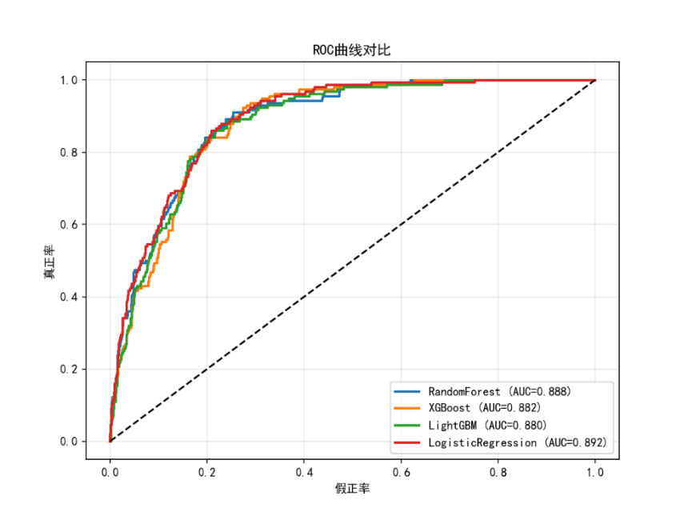
图 3-20 ROC曲线对比图
所有模型的AUC值均在0.88~0.89之间，曲线均明显向左上角凸起，远高于随机分类器（对角线，AUC=0.5）。其中逻辑回归的AUC最高（0.8923），LightGBM为0.8804，随机森林为0.8877，XGBoost为0.8824。这表明四种模型均具备良好的正负类区分能力，逻辑回归在排序任务上略优，但差异不大。
（2）PR曲线
PR曲线（精确率-召回率曲线）以召回率为横轴、精确率为纵轴，适用于正类样本不均衡的分类任务。由于测试集中高被引论文仅占11.9%，PR曲线比ROC曲线更能反映模型在实际应用中的性能。
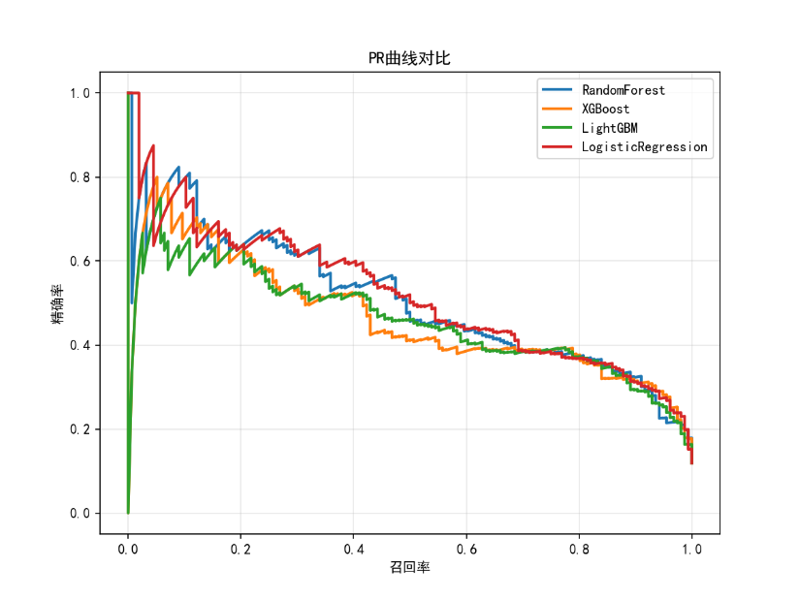
图 3-21 PR曲线对比图
在召回率较低时（<0.4），随机森林和逻辑回归的精确率较高（接近0.6），但召回率提升后精确率迅速下降。
LightGBM 的PR曲线最为“饱满”：当召回率从0.2上升至0.8时，精确率始终维持在0.35~0.45之间，下降平缓。这意味着LightGBM在高召回率设置下仍能保持相对稳定的精确率，非常适合本研究的应用场景——宁愿多推荐一些潜在高被引论文（允许一定误报），也要保证不漏掉重要的研究成果。

混淆矩阵分析
为更直观地展示最佳模型（LightGBM）的分类细节，我们构建了其在测试集上的混淆矩阵。
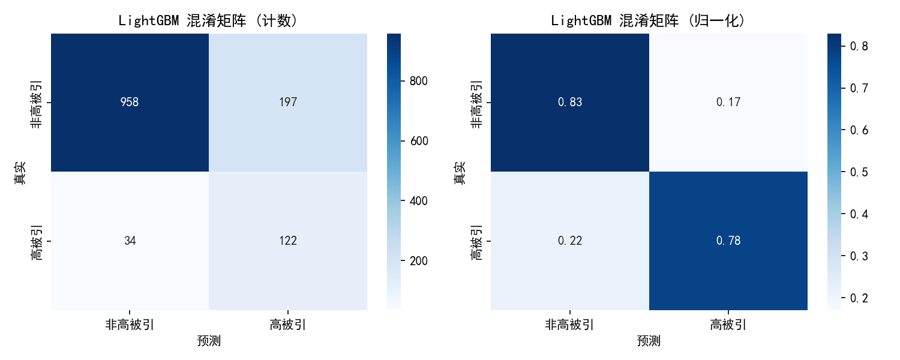
图 3-22 混淆矩阵（计数/归一化）
普通论文中，83.0%被正确预测为普通，17.0%被误判为高被引。
高被引论文中，78.2%被正确识别，21.8%被漏判。
从应用角度看，将普通论文误判为高被引（假正例率为17.0%）的成本相对较低——期刊编辑或科研人员可能会额外关注少数最终未达预期的论文；而遗漏真正的高被引论文（假负例率为21.8%）则会导致错失重要成果。因此，本模型选择以召回率为优先，适当容忍假正例，这一策略与ADHD领域的前沿追踪需求相匹配。

关键影响因素分析
了解哪些特征对高被引预测贡献最大，有助于指导科研人员优化论文写作与投稿策略。
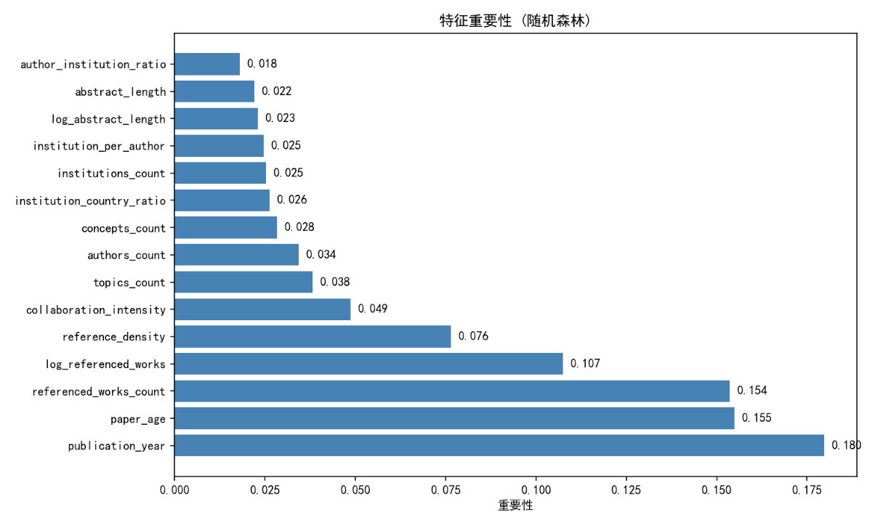
图 3-23 特征重要性
上图展示了排名前十五的特征及其重要性得分：
- 发表年份：2023-2025年间，越晚发表的论文在当前时间窗口内引用积累越少，模型会给予较低概率；但较早发表的论文（如2023年）有更多时间获得引用，更容易被预测为高被引。这反映了“时间窗口效应”。
- 论文年龄（发表至今天数）：与发表年份高度相关，进一步强化了时间因素的影响。
- 参考文献数量：充分的文献综述不仅体现研究的深度，也增加了论文被后续研究引用的可能性。
- 参考文献密度（参考文献数量/摘要长度）：高密度可能代表研究紧密围绕前沿问题。
- 国际合作强度（跨国合作机构数/总机构数）：国际合作的论文往往影响力更大。
- 作者数量：团队规模较大的研究通常涉及更复杂的主题，引用潜力较高。
- 机构数量：多机构合作同样体现了研究资源的整合程度。
- 标题长度：适中长度的标题（约12-15词）更有利于传播和检索。
- 摘要长度：信息丰富的摘要有助于读者快速理解研究价值。
- 概念数量：涉及的研究概念越多，跨学科影响力可能越强。
通过以上评估可以确认，LightGBM模型在召回率（78.2%）和F1分数（0.514）上表现最佳，ROC曲线（AUC=0.88）和PR曲线验证了其稳健的排序能力，实际混淆矩阵（计数及归一化）显示了可接受的误报比例（假正例率17.0%，假负例率21.8%），而特征重要性分析则为实际应用提供了可操作的见解。该模型可有效地为ADHD领域的科研选题、投稿策略及学术评价提供数据驱动的决策支持。

模型的部署
为使模型能够服务实际应用（如期刊投稿系统、科研选题辅助工具），本小组完成了以下部署工作：
- 保存模型对象
将训练好的LightGBM模型、StandardScaler标准化器、SelectKBest特征选择器以及验证集上得到的最优分类阈值（0.2556）全部保存为.pkl文件，便于后续加载调用。
- 封装预测函数
编写一个简洁的预测函数，输入为一篇新论文的20个特征（与训练时一致），内部自动完成缺失值填补（中位数）、标准化、特征筛选、模型概率预测，并利用最优阈值输出最终分类结果（0或1）。函数同时返回高被引概率（0~1区间），供用户参考置信度。
- 提供服务接口
将预测函数嵌入Web后端（如Flask/FastAPI），期刊编辑可在投稿系统中点击“潜力分析”按钮实时调用；打包为本地小软件或Excel插件，供科研团队批量评估待投稿论文；
通过上述部署，本模型可为ADHD领域的科研人员、期刊编辑及科研管理机构提供直观、可操作的决策参考，推动高质量研究成果的早期识别与传播。

反思与收获

反思不足
回顾整个案例项目，我们也清晰地认识到本次研究还存在许多不足之处，形如老师给我们指出的研究目标与方向规划的问题。本次项目初期我们同时设定了三大数据挖掘目标，分别为探究ADHD领域研究热点、分析学术合作模式、构建高被引论文预测模型，三条研究逻辑线同步推进。虽然这种模式能够较全面的覆盖研究内容，但也直接导致整体研究成果不够聚焦，每个方向都仅完成基础分析与常规建模，难以针对某一具体目标而深度挖掘，最终使得各项研究成果广度有余、深度不足。结合本次实践反思，若本小组前期能够重新规划研究思路，三人统一聚焦单一挖掘目标开展分工协作，集中资源、精力深耕一个方向相信我们的研究成果深度也会得到显著提升。
除研究方向分散这一核心问题外，本小组项目还存在一些其他细节短板。在数据层面，为了缩小数据规模，本次仅选取了2023—2025年三年的文献作为研究样本，时间跨度较短，无法分析该领域长期的发展演变规律；而在模型应用层面，本次所使用的聚类、关联规则、分类模型均采用较为基础的算法，没有开展进一步的算法优化与对比实验，模型建立部分仍有较大提升空间。在团队协作层面，由于分工较为松散，各成员阶段性进度同步不够及时，模块之间的内容衔接偶尔出现延迟，沟通效率仍有待加强。
针对本次项目暴露出的问题，我们总结并吸取经验。在后续的学习合作中，我们会优先精简研究目标，坚持少而精的原则，明确单一核心研究方向，全体成员围绕该目标统筹分工、集中发力，着重提升研究深度。在模型建立方面，未来会继续在已学课程的基础上进一步深耕学习，不断打磨模型效果。在团队协作上，我们将优化阶段性同步效率，定期对接进度、交流问题，强化各模块之间的衔接过渡。

收获感悟
本次按照数据挖掘的生命周期展开的全流程数据挖掘案例分析，是我们将课堂理论知识转化为实操经验的宝贵机会。从数据爬取、清洗处理，到可视化分析、特征工程，再到多模型的搭建、评估与部署，每一个环节都让我们对数据挖掘的完整流程有了更直观、深刻的理解。面对数据异常、模型参数难以确定等各类难题，我们也反复试错，逐步攻克难关，不仅提升了算法应用的能力，也锻炼了独立思考与问题解决的能力。
与此同时，本次项目也让我们深刻意识到前期规划对于团队研究项目的重要性。研究目标的设定、研究方向的选择，会直接影响整体工作的节奏与最终成果的质量。合理规划目标要比盲目追求内容广度更为重要。本次案例分析所积累的技术经验、团队协作经验以及项目规划经验，都将成为我们今后学习合作的宝贵财富。

